**测量物质的密度——学习指南**

**学校___________________班级_______________姓名_____________**

**【学习目标】**

1.会使用托盘天平测量质量

2.会使用量筒测量体积

3.会测量液体的密度

4.会测量固体的密度

**【任务一】请阅读八年级物理上册 P117-P119 《第3节 测量物质的密度》的内容。**

**【任务二】请继续观看微课《测量物质的密度 知识复习一》，并同步完成以下内容。**

一．托盘天平的使用

请同学们回忆

（1）托盘天平在使用前需要做哪些准备工作？

（2）托盘天平测量阶段需要进行哪些工作？

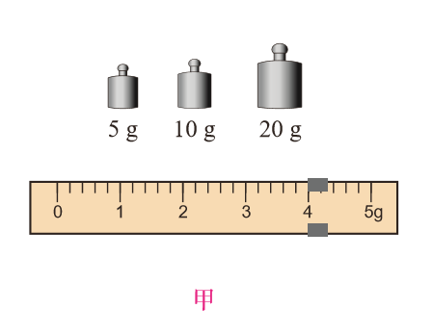

二．质量的测量

（1）物体的质量如何计算？

（2）书上所示图甲物体的质量为______________

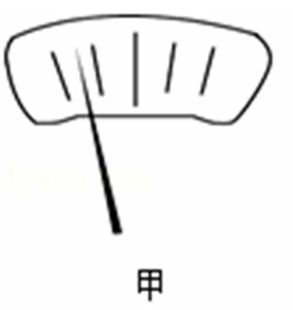（3）易错点：

**思考：**用托盘天平测量铜块质量：

（1）使用天平前若天平的指针静止在图甲所示位置，则可________

（2）使用天平测量中，天平的指针静止在图甲所示位置，则可_________

三．量筒的使用

（1）量筒是以什么单位标度的？最大量程是多少？分度值是多少？

（2）量筒使用时，视线与液面之间有什么关系

（3）怎样测量不规则石块的体积？

**【任务三】请继续观看微课《测量物质的密度 知识复习二》，并同步完成以下内容。**

一．测量液体密度：

（1）提出问题：如何测量液体的密度？实验原理是什么？

（2）减液法测量液体密度有什么好处？

二．测量固体的密度:

（1）如何测量小石块密度？实验原理是什么？

（2）如何测量密度较小物体如木块密度？

**同学们完成上述任务后，请继续完成典例指导中的各个问题，然后再观看微课《测量物质的密度 典例指导》的内容。**

**【任务四】请观看微课《测量物质的密度 典例指导》，并进行及时改正和巩固。**

1.【测量固体密度类】小新在实验室利用托盘天平、量筒、细线，测量一块矿石的密度。

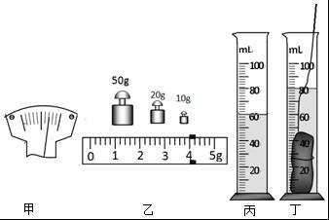

1. 把天平放在水平桌面上，游码归零后，发现指针如图甲所示，他应将平衡螺母向________（选填“左”或“右”）端调节，才能使横梁水平平衡。

（2）用调好的天平测矿石质量，测量结果如图乙所示，该矿石的质量为_________g；用量筒、细线、水测矿石体积，测量结果如图丙、丁所示，该矿石的体_________cm3。矿石的密度为____________kg/ m3

（3）根据以上数据计算矿石密度，查密度表可知此矿石可能是___________。

|  |  |
| --- | --- |
| 常温常压下一些矿石的密度 | |
| 物质 | 密度/（kg/m3） |
| 石灰岩 | （2.3～3.0）×103 |
| 花岗岩 | （2.6～2.8）×103 |
| 黄铜矿 | （4.1～4.3）×103 |
| 黄铁矿 | （4.9～5.2）×103 |

2. 【排序类测量固体密度】下面是小阳同学测量某金属块密度的主要实验步骤：

①用细线将金属块拴好轻轻浸没在量筒内的水中，测出水和金属块的总体积*V*2。

②计算出金属块的密度*ρ*。

③在量筒中倒入适量的水，测出水的体积*V*1。

④用调节好的天平测出金属块的质量*m*。

请根据以上实验完成下列问题：

（1）请你按正确的操作顺序帮他重新排列实验序号：________________。

（2）实验中*m*、*V*2的测量数值分别如图甲、乙所示，测出*V*1= 40cm3；则金属块的体积*V*=___________ cm3，金属块的密度是___________kg/m3。

**mL**

**100**

**80**

**20**

**60**

**40**

乙

甲

0

1

2

3

4

g

**50g**

3. 【倒出法测量液体密度】小刚用天平和量筒测量牛奶的密度时，进行了实验操作。请回答下列问题：

（1）将天平放在水平台面上，游码归零后，发现指针指示的位置如图甲所示，他应将平衡螺母向 调节（选填“左”或“右”），才能使天平水平平衡。

（2）往烧杯中倒入适量牛奶，测得烧杯和牛奶的总质量为106g，将烧杯中部分牛奶倒入量筒，如图乙，则倒出的牛奶体积为*V* = mL。

（3）再测出烧杯和剩余牛奶的质量，如图丙，则量筒中的牛奶质量为*m* = g。

（4）根据以上数据可求出牛奶的密度为*ρ* =_____g/cm3。

（5）若操作第（2）时有少量牛奶附着在量筒内壁上，测得的牛奶密度将_____（选填“偏小”、“不变”或“偏大”）。

甲

丙

甲

甲

0

1

2

3

4

5

g

50g

10g

甲

0

1

2

3

4

5

g

乙

mL

50

1**0**

**30**

**20**

10

30

20

40

【任务五】请完成《测量物质的密度 作业》和《测量物质的密度 拓展任务》中的相关内容。